2017上半年教师资格证面试真题及解析：初中英语(第四批)
初中英语《Cartoon》
一、考题回顾
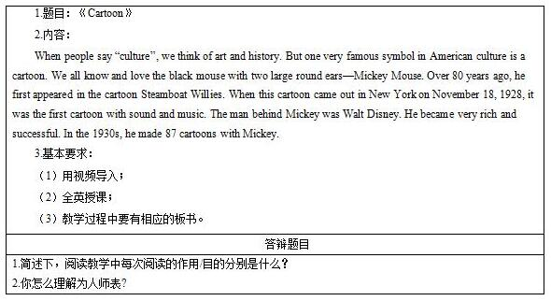
二、考题解析
《Cartoon》主要教学过程及板书设计
教学过程
Step 1 Lead-in
1. Greeting to Ss.
2. Show a cartoon Steamboat Willie to Ss, and then ask them some questions:
----Do you like to watch cartoon?
----What is your favorite cartoon?
----Why do you like it?
Step 2 Pre-reading
According to the pictures on ppt. and the movie they saw in Lead-in part, Ss need to predict which one is the main idea of this passage.
The options present on PPT:
----Mickey Mouse, a famous symbol in American culture.
----Some cartoons with Mickey Mouse.
----Disney theme parks around the world.
----What people think of cartoons?
Step 3 While-reading
1. Fast reading
Ask students to read the passage quickly and then check their prediction answers.
2. Careful reading
Have Ss to read this passage carefully and talk about the main character in the cartoon. And then work with their partners to discuss the following chart:
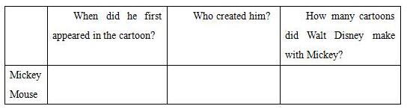
Then talk about their favorite Disney characters. T writes down their answers on the blackboard and ask Ss vote for their favorite Disney characters and write the number of vote on the board.
Disney characters: Mickey Mouse, Minnie Mouse, Donald Duck, Mulan, Goofy, Snow White…
Then four students a group to discuss why people love this Disney characters.
Step 4 Post-reading
Four students in a group, find another cartoon character just as famous as Mickey, and then to discuss why is the character popular.
Step 5 Summary and Homework
1. Summary: ask students to review what they’ve learnt today, and then T makes a conclusion.
2. Homework: Does a role play
Divide the class into several groups; each group has 5-6 students. They need to choose their favorite carton and each group member act as a role of the cartoon.
板书设计
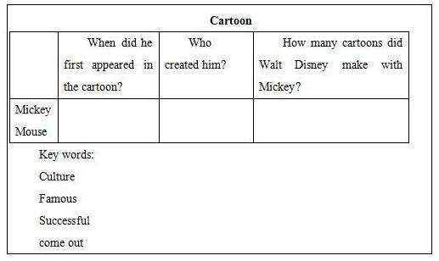
答辩题目解析
1.简述下，阅读教学中每次阅读的作用/目的分别是什么?
【参考答案】
首先，在快速阅读环节中，让学生第一遍快速阅读全文，判断自己在pre-reading部分所做的推测是否正确。该步骤训练学生的阅读技巧，旨在获取文章的大意，不要求学生获取所有细节信息。带着期待去阅读，并在阅读中检测和不断修正自己的预测，这种交互式阅读能够促进学生对文章内容的理解。
其次，在快速阅读环节中，让学生再次快速阅读全文，并所搜集几个信息，完成该活动。该步骤的目的是培养学生寻读的策略。寻读一般要求搜索一些特殊的细节信息，该信息提供的信息是一个动画片的名字和两个时间，这些信息在文字形式上有特点，目的就是培养学生学会根据这些信息特点快速找出答案。
最后，在精读环节，让学生放慢速度再次阅读文章，并补全表格信息。此处涉及到文章中的一些细节信息，学生需要理解文章传递的基本信息和深层含义。有助于学生理清文章的脉络，理解其中的深层次含义。
2.你怎么理解为人师表?
【参考答案】
古语有云“师者，所以传道、授业、解惑也。”对于我们目前的教学来看，学生经过教师的教导，才能具备知识，掌握技能，培养道德，启发思想，教师对学生的影响既深又远。我认为，一名合格的教师应该具备以下的基本素质：
首先传道。身为老师，其教导的内容要合乎道德、合乎伦理、合乎人间正义、合乎做人道理。要教授学生传统美德，并时刻以身作则，不做有违道德伦理的事情，不损害教师的形象。其次授业。教师除了交给学生专业基础知识以外，还要教授一些基本技能。让学生在今后的人生路上受益无穷，无论是在职场、人际关系、学习能力上，都能发挥更大的能量，具有良好的表现。解惑。学生在学习的过程中，难免会遇到这样或那样的问题，作为教师，一定要对学生进行专业化的指导。除此之外，还要加强对教师内心的指导，帮助学生克服遇到的挫折和困难。要正确的引导学生，能正确的看待生活中遇到的问题，积极的面对生活中的难题，体会战胜困难的喜悦。示范。所谓“身教重于言传”。教师要时刻意识到自己的身份，不能随意妄行，要以更高的标准来要求和规范自己的言行举止，并且要时刻的提高自己的各项技能。要以身作则，树立模范形象，潜移默化的影响学生。

